**ESCUELA NORMAL DE EDUCACIÓN PREESCOLAR**

**Licenciatura en Educación preescolar**

Ciclo escolar 2019 – 2020



### **Trabajo docente e innovación**

**Alumna**: Denisse Alejandra Rojas Sánchez

**N° de lista:** #18 **Grado y sección**: 3” A”

**Maestra:** Isabel del Carmen Aguirre Ramos

**Asignatura:** Trabajo docente e innovación

**ENSAYO, DIAGNÓSTICO.**

**I. INNOVAR PARA LA MEJORA EN EL TRABAJO DOCENTE: FOCALIZAR, DIAGNOSTICAR Y DISEÑAR.**

* Realiza diagnósticos de los intereses, motivaciones y necesidades formativas de los alumnos para organizar las actividades de aprendizaje.
* Diseña estrategias de aprendizaje basadas en las tecnologías de la información y la comunicación de acuerdo con el nivel escolar de los alumnos.
* Aplica metodologías situadas para el aprendizaje significativo de las diferentes áreas disciplinarias o campos formativos.
* Utiliza la evaluación diagnóstica, formativa y sumativa, de carácter cuantitativo y cualitativo, con base en teorías de evaluación para el aprendizaje.
* Interpreta los resultados de las evaluaciones para realizar ajustes curriculares y estrategias de aprendizaje.

Saltillo, Coahuila.

**ÍNDICE**

**Portada** 1

**Introducción** 3

**Contexto** 4

**Institución** 5

**Aula** 6

**Alumnos** 7

**Conclusión** 8

Referencias 9

**Anexo** 10

# **Introducción**

El presente documento se hablará de manera general y en descripción de un diagnóstico, en el cual será incluido el contexto, la institución de practica y grupo escolar atendido, apoyándose de la información recabada por medio de instrumentos, indicadores y de los procesos de observación, así como el seguimiento y evaluación en el periodo de práctica.

Para obtener la información se realizó una serie de instrumentos como se mencionó anteriormente tales como entrevistas dirigidas al personal de la institución asimismo cuestionarios, indicadores por parte de cada asignaturas, listas de cotejo o rubricas para observar el desarrollo de aprendizaje en los niños durante la práctica, además de nuestro respectivo diario de campo en el cual se redactó cada acontecimiento visto por su servidora para describir y mencionar que la información que vamos a presentar en este informe está comprobada.

Por ello se realizó una investigación de manera directa, adentrándonos en el contexto formativo en un periodo de dos semanas a mediados del mes de octubre, en los días 14 al 25 del presente año.

Asimismo, se menciona el análisis de las características del contexto institucional, que se pudo obtener en la primera visita al jardín, en este encontraremos las características de la comunidad, donde se encuentra ubicado, que se localiza a sus alrededores, el nivel socioeconómico, servicios con los que cuenta la institución, sus áreas y distribución de estas, como está organizado su personal docente.

El presente diagnostico estará apoyado por referencias bibliográficas de lecturas que se observaron a lo largo de la primera unidad del curso Trabajo docente e innovación.

# **Contexto**

El jardín de niños en el cual toco practicar se llama Ninfa Dávila Flores, ubicado en la colonia Roma sobre la calle Turín con el número 3133 entre las calles Florencia y Nápoles con el código postal 25125. Número de teléfono 4 34 56 05, con zona escolar 108. Las casas que se encuentran en su alrededor de la institución son de infonavit, lo cual nos da a entender que el contexto de la comunidad se podría decir que está es urbano una clase medio-bajo.

Al costado izquierdo del jardín se encuentra la secundaria número 73 Oscar Flores Tapia, a una calle la escuela primaria Revolución de 1910 y a dos calles hacia abajo el jardín de niños David Alfaro Siqueiros, por lo cual se podría decir que es una zona escolar, pero a la misma vez transitada, pasando la calle hacia la derecha se encuentra la iglesia/capilla el señor de la misericordia, además también se encuentra enfrente una tienda de abarrotes.

La mayoría de los padres de los niños del jardín son divorciados y normalmente solo uno tiene la custodia hay pocos que siguen casados/en matrimonio, muchos de los niños son cuidados por sus abuelos, y asimismo se menciona que ciertos padres son muy jóvenes.

Además, se observó que las madres de familia son amas de casa y los padres trabajadores de una fábrica siendo operarios o choferes de algún transporte.

También se quiere mencionar que no solo fue por medio de la observación, sino que las educadoras e incluso la directora nos lo menciono un par de veces para poder conocer el contexto pues no hubo mucha cercanía con padres de familia o titulares de los niños.

En la colonia Roma se cuenta con los servicios básicos tales como agua, luz, drenaje, gas y son solo ciertos los que cuentan con internet, cable y teléfono, asimismo la colonia cuenta con pavimento y solo una calle no lo está.

# **Institución**

En cuanto a el jardín de niños Ninfa Dávila Flores su horario matutino es de 9:00 am a 12:00 pm del mediodía solo para los grupos de segundo y tercer año y en primer año su salida es solo 15 minutos antes a las 11:45 de la mañana.

El jardín cuenta con siete aulas de clase, dos direcciones del turno matutino y vespertino, un salón de cantos, uno de USAER, un patio cívico, dos áreas de juegos y dos baños (uno de niños y uno de niñas).

Asimismo, el jardín cuenta con una directora, siete maestras, dos maestros de educación física y 3 de USAER (la trabajadora social, la de lenguaje y pedagogía) y por último los dos trabajadores manuales. Como supervisora del jardín es Alma Rosa Valdés Villareal, el nombre de la directora es María Fernanda Reyes Sandoval la cual tiene 3 años de servicio en esta institución.

El sostenimiento de este jardín es público. Cuenta con los siguientes servicios públicos: drenaje, agua, luz, internet, teléfono y pavimento.

La institución está delimitada con una barda de block y malla ciclónica, el jardín cuenta con dos portones, estos son utilizados para la entrada y salida del jardín de niños ya que en la forma que se encuentran el jardín y por el cómo están ubicados los salones de clases, dos grupos de segundo y un multigrado salen por el portón que se encuentra ubicado sobre la parte superior del jardín y los demás grupos en la parte baja de este.

El patio cívico está en el centro del jardín, enfrente de dirección y de tres aulas, y el resto del patio esta desnivelado, en la parte superior de jardín se encuentran varios escalones altos con rampas pequeñas, estas son para el apoyo de niños con sillas de ruedas, pero el tamaño es muy chico y lo utilizan para que pasen los niños y no ocurran más accidentes (se observó mucho eso.)

# **Aula**

El grupo que me fue asignado fue 2do grado sección “B” en el cual imparte su interinato la maestra Yolanda Huerta Zúñiga y en el mismo se encuentran 19 niños y 14 niñas con un total de 33 alumnos, en el área de aula cuenta con abundante material didáctico, llamativo, manipulable de acuerdo a la edad de cada niño y según el contenido que se vaya a abordar. Los salones también cuentan con mesas y sillas pequeñas, que son el área de trabajo de los niños, ellos trabajan por equipos de 8 a 9 personas, si fueran todos los niños, así que distintas mesas se encuentran juntas, al igual que las sillas, cabe mencionar que el número de personas disminuye sin van menos, el salón cuenta con dos muebles para el material que no se utilice.

El pizarrón estaba apropiado para los niños y que pudieran escribir ya que todos eran muy participativos, asimismo había un mueble en el cual tiene como cubículos, que son los casilleros de los niños, cada uno tiene su nombre para que ellos lo identifiquen.

De acuerdo a lo que se observó en la jornada de práctica se puede mencionar que las aulas cumplían con la superficie adecuada, pero aun así el espacio de trabajo se reducía debido a los diferentes estantes y muebles en los que se acumulan, organizan y guardan los distintos tipos de material didáctico que la educadora dan uso en las jornadas de trabajo.

 Al momento de entrar al salón podías percibir material que se encontraba pegado en las paredes tales como números del 1 al 10, las reglas del aula, un mural, una mini biblioteca que tenía repisas pegadas en la pared para no ocupar tanto espacio en el aula, asimismo sus reglas.

Algo que también se pudo visualizar es que los niños se ayudan mucho con el material para abordar las clases de matemáticas para más facilidad, asimismo se apoyan manipulando ciertos materiales para comprender no solo números sino también cantidades u observar las letras en como son y demás.

# **Alumnos**

Cuando llegue a practica la educadora Yolanda que está realizando su interinato apenas llevaba dos semanas, entonces por medio de las actividades que realizamos durante la primer semana me di cuenta que estilo de aprendizaje era cada uno de los niños 10 niños con visuales , 19 kinestésicos y 4 auditivos , el tener más kinestésicos no significo para que solo haría actividades de movimientos, manipular y demás, sino hacer que las actividades funcionaran para los 3 estilos, explicar muy bien para los auditivos, llevar material llamativo para los visuales pero a la vez hacerlos mover o manipular algún material en especial, según la actividad.

Los niños se caracterizan por ser muy participativos, de lo cual me apoye mucho para que el aprendizaje se siguiera construyendo, asimismo me di cuenta que en el área de lenguaje y comunicación el 90% de los niños se expresan muy bien y el otro 10% aún no se les entiende del todo cuando hablaban, cabe mencionar que ya están diagnosticados y la educadora de USAER ya los está tratando pues tienen dislalia, del otro 90% su léxico es el de adecuado para su edad, en el aspecto de la semántica cada uno de ellos tienen sus significados únicos, en la sintaxis las veces que los escuchaba hablaban de manera muy abierta, observaba que se expresaban lógicamente y la mayoría de ellos sus oraciones tienen un buen orden y coherencia, en cuanto a la pragmática creo que siguen en desarrollo.

Vygotsky (1979), *“señala que todo aprendizaje en la escuela siempre tiene una historia previa, todo niño ya ha tenido experiencias antes de entrar en la fase escolar, por tanto, aprendizaje y desarrollo están interrelacionados desde los primeros días de vida del niño.”*

En cuanto a los socioemocional todos se llevan muy bien entre ellos, solo que si hay un poco de egoísmo todavía, pues intente hacer que compartieran material y están aún muy acostumbrados a tener material para cada uno, se explicó varias veces que tenían que compartir que eso hablaba muy bien de ellos pero sentí que eso se desarrollara conforme crezcan y comprendan que no esta tan mal compartir material o cualquier otra cosa.

En pensamiento matemático no sabría dar un porciento de cuantos reconocen los números o la cantidad pues siento que este campo es un área de oportunidad grande, los niños se saben los números, pero a manera de memorización y al observar el numero lo dicen, pero ya en una actividad el hacerlo solo, no comprenden, no hacen la diferencia ni nada, son pocos los que reconocen los números y cantidades. Es algo en lo que se tiene que seguir trabajando.

Y en exploración y Comprensión del Mundo Natural y Social todos los alumnos son muy exploradores, por medio de una actividad escolar se observó que conocen importancia de una alimentación adecuada y balanceada, así como aspectos de higiene personal, cuidado de ellos mismo y otros seres vivos de su alrededor.

# **Conclusión**

Para finalizar el diagnostico se quiere mencionar que se está aprendiendo constantemente y a la par que los niños, que se necesita tomar todo lo bueno y desechar lo malo, utilizar actividades innovadoras pero que no solo sean de tecnología sino materiales que ellos no conocen o que son hechos con una función diferente a la que se creó.

Las rubricas que se utilizaron durante la practica fue para eso mismo, saber que necesitaban ellos y que se necesita de nosotros como futuras educadoras, esto fue para mejorar y hacer de ellos grandes, que sigan desarrollando aquellos aprendizajes que necesitan.

J. M. Álvarez dice que *“Aprendemos de evaluación cuando lo convertimos en actividad de conocimientos, y en acto de aprendizaje el momento de la corrección.”*

Como propuesta seria reforzar los números que es el área de oportunidad de la mayoría de los niños de mi salón, y utilizar actividades de tics, pues esta generación está muy relacionada con todo lo tecnológico y lo que se quiere es que aprendan de maneras innovadoras, diferente a lo que están acostumbrados.

Carbonell dice que *“las innovaciones principales parten de los profesores, ¿Por qué?*

*Porque las innovaciones que parten desde abajo, desde el colectivo docente, tiene más posibilidad de éxito y continuidad.”*

# Referencias

CARBONELL, J. (s.f.). *SCRIB*. Obtenido de SCRIB: https://es.scribd.com/doc/146788007/Carbonell-La-Aventura-de-Innovar-1

MARTINEZ, M. A. (s.f.). *REDALY*. Obtenido de REDALY: https://www.redalyc.org/pdf/155/15501102.pdf

MÉNDEZ, J. M. (s.f.). *EVALUAR PARA CONOCER, EXAMINAR PARA EXCLUIR*. Obtenido de EVALUAR PARA CONOCER, EXAMINAR PARA EXCLUIR: http://unter.org.ar/imagenes/9986.pdf

# **Anexo**

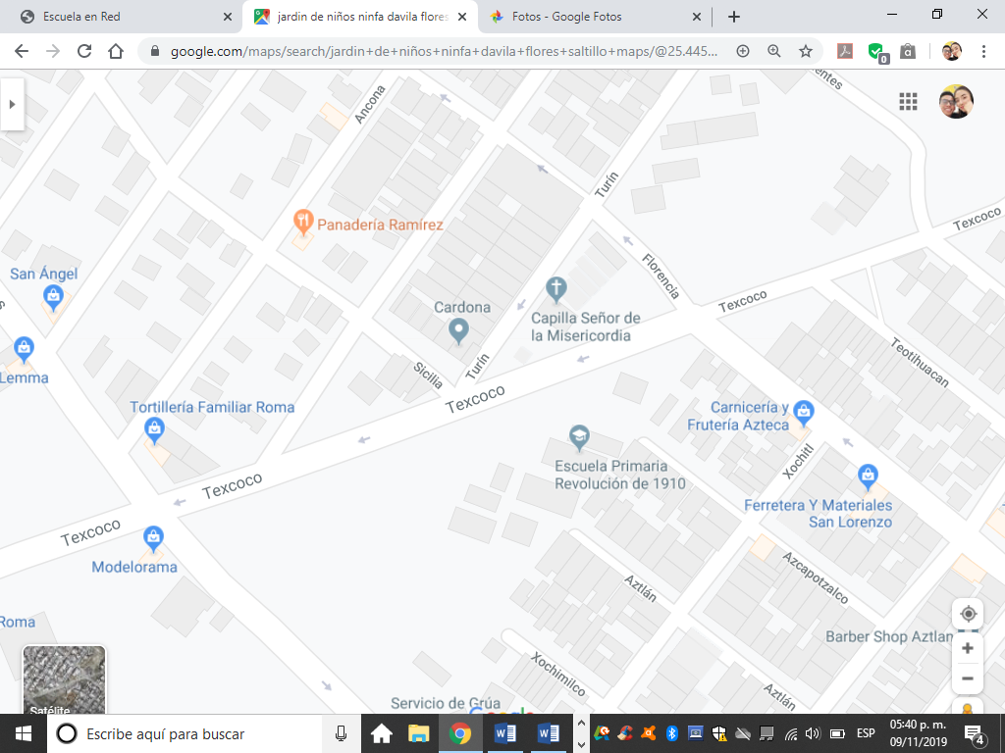

**Ubicación**

|  |  |  |  |  |  |
| --- | --- | --- | --- | --- | --- |
| **Rúbrica**  **Ensayo**  **Criterios** | **EVALUACIÓN** | | | | |
| 10 | 9 | 8 | 7 | 6-5 |
| **Introducción** | Específica el qué va a realizar y el para qué con claridad | Específica el qué va a realizar y el para qué de manera confusa. | Específica algunos de los elementos básicos de la introducción de manera poco clara | Específica sólo un elemento básico de la introducción de manera poco clara. | No específica ninguno de los elementos básicos de la introducción. |
| **Desarrollo o cuerpo** | Desarrolla el tema de manera completa y clara, de acuerdo al propósito establecido y con argumentos que fundamenten su postura. | Desarrolla el tema de manera parcial de acuerdo al propósito establecido y con algunos argumentos que fundamenten su postura. | Desarrolla el tema de manera incompleta y confusa, sin continuar el propósito establecido y con argumentos pobres que fundamenten su postura. | Desarrolla su tema de manera incompleta y confusa, sin perseguir el propósito establecido y sin argumentos ni postura alguna. | Realizó copia textual de los contenidos. |
| **Conclusión** | Cierra el ensayo con conclusiones claras, acordes al propósito, desarrollo del tema y de la postura planteada. | Cierra el ensayo con conclusiones, acordes al propósito y desarrollo del tema aunque no de la postura planteada. | Cierra el ensayo con conclusiones confusas, acordes al propósito y no acordes al tema planteado. | Presenta conclusiones incompletas, discordes al propósito y desarrollo del tema. | No brinda conclusiones. |
| **Referencias** | Cuenta con la bibliografía mínima solicitada. Sigue la norma APA en sus argumentaciones y en su ficha. | Cuenta con alguna bibliografía, su referencia sigue la norma APA en sus argumentaciones y en su ficha. | Cuenta con bibliografía mínima sólo como ficha o como argumentación sin seguir la norma APA. | Bibliografía incompleta sólo menciona algunos datos. | No cuenta con bibliografía ni como ficha ni en las argumentaciones. |
| **Ortografía** | No tiene ni un error ortográfico | Tiene cuatro errores ortográficos | Presenta 10 errores ortográficos | Presenta más de 10 errores ortográficos. | No se acepta. |